
Μητροπόλεως 26-28, (8^{ος}όρφ.)
Αθήνα 105 63
Τηλέφωνο: 210 3315621
Φαξ: 210 3315623 – 4
Email: info@grefis.gr

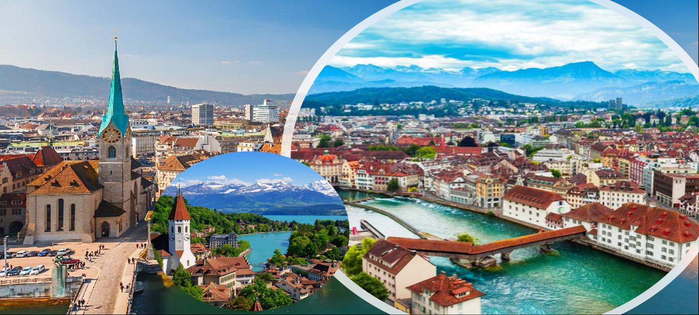
ΠΑΝΟΡΑΜΑ ΕΛΒΕΤΙΑΣ - ΑΛΠΙΚΟ ΤΡΕΝΟ - 5ημ.
Καταρράκτες Ρήνου, Λίμνη Κωνσταντίας, Βέρνη, Ιντερλάνκεν, Ζυρίχη, Λουκέρνη,
(Όρος Πιλάτους), Κουρ, Σαιντ Μόριτζ, Μιλάνο

Αναχωρήσεις: 29 & 30 Απριλίου ‘26
28 & 30 Μαΐου ’26

1^{η} μέρα: ΑΘΗΝΑ - ΜΟΝΑΧΟ - ΛΙΝΤΑΟΥ - ΖΥΡΙΧΗ
Συγκέντρωση στο αεροδρόμιο και πτήση για το Μόναχο, την πρωτεύουσα της Βαυαρίας. Αναχώρηση με πρώτη μας επίσκεψη το ασύγκριτο Λιντάου, την ομορφότερη πόλη-νησί της Λίμνης Κωνσταντίας. Θα έχουμε την ευκαιρία να περιηγηθούμε και να ανακαλύψουμε την υπέροχη γερμανική αρχιτεκτονική της παλιάς πόλης, τους κήπους και την εντυπωσιακή είσοδο του λιμανιού της πόλης, με το πολυφωτογραφημένο και επιβλητικό γλυπτό του Λέοντα της Βαυαρίας, και όλα αυτά υπό την ασύγκριτη θέα των Άλπεων. Χρόνος ελεύθερος για φαγητό. Μέσα από ένα εντυπωσιακά όμορφο τοπίο με πολλές πόλεις και όμορφα παραδοσιακά χωριά, με εκπληκτική θέα στις Άλπεις καταλήγουμε στον τελικό μας προορισμό, τη Ζυρίχη. Άφιξη στο ξενοδοχείο μας αργά το απόγευμα και τακτοποίηση. Διανυκτέρευση.

2^{η} μέρα: ΖΥΡΙΧΗ (περιήγηση πόλης) – ΛΟΥΚΕΡΝΗ(Pilatus)
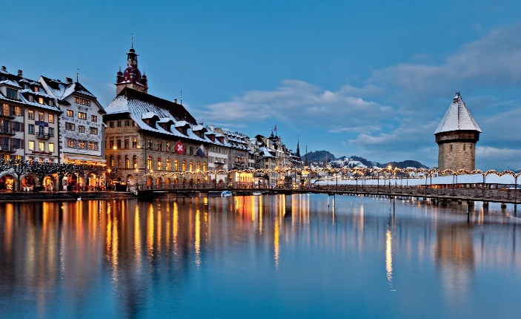
Πρωινό στο ξενοδοχείο και πανοραμική περιήγηση της πόλης της Ζυρίχης. Θα διασχίσουμε τη Λεωφόρο Μπανχοφστράσσε όπου βρίσκονται οι μεγαλύτερες τράπεζες της Ελβετίας και τα μοντέρνα καταστήματα, θα δούμε τον Καθεδρικό Ναό, την Γοτθική Εκκλησία Φραουμνίστερ του 13ου αιώνα διάσημη για τα βιτρό της, την εκκλησία του Αγίου Πέτρου με την μεγαλύτερη πλάκα ρολογιού στην Ευρώπης, το κτίριο που στεγάζει το Δημαρχείο, την Όπερα. Αναχώρηση για την κουκλίστικη Λουκέρνη. Περιήγηση στην εντυπωσιακή παλιά πόλη με τις χρωματιστές προσόψεις των σπιτιών, τα πλακόστρωτα δρομάκια και τις στολισμένες με σιντριβάνια μικρές πλατείες. Σπουδαίο αξιοθέατο είναι η ξύλινη σκεπαστή μεσαιωνική γέφυρα Καπελμπρίκε που απεικονίζει την ιστορία της πόλης σε 120 πίνακες ζωγραφισμένους σε ξύλο, το παλιό Δημαρχείο και το λιθόστρωτο ιστορικό κέντρο δίνουν στην πόλη μια παραμυθένια χροιά. Ελεύθερος χρόνος. Σας προτείνουμε μία επίσκεψη στο Όρος Πιλάτους με απίστευτη θέα από τα 2.100 μέτρα υψόμετρο. To απόγευμα επιστροφή στο ξενοδοχείο μας στη Ζυρίχη. Διανυκτέρευση.

3^{η} μέρα: ΖΥΡΙΧΗ – ΒΕΡΝΗ – ΙΝΤΕΡΛΑΝΚΕΝ
Πρωινό στο ξενοδοχείο. Διασχίζοντας την πανέμορφη Ελβετική ύπαιθρο θα επισκεφθούμε μία από τις ομορφότερες και πιο σημαντικές πόλεις της Ελβετίας και πρωτεύουσα της Ελβετίας, που είναι κτισμένη στις όχθες του ποταμού ‘Άαρ. Στην περιήγηση μας στην παλιά πόλη της Βέρνης θα δούμε τον περίφημο Πύργο των Ρολογιών με το ωραιότερο ωρολογιακό κουκλοθέατρο, τον Καθεδρικό ναό του Αγίου Βικεντίου και το κτίριο που στεγάζει το ομοσπονδιακό Κοινοβούλιο.. Στη συνέχεια θα επισκεφθούμε το κοσμοπολίτικο Ιντερλάνκεν, την πόλη μεταξύ των λιμνών όπως σημαίνει το όνομα του. Θα περπατήσουμε στην λεωφόρο Χέεβεκ με τις καρυδιές και τις ινδικές καστανιές και θα θαυμάσουμε τις μοναδικές ομορφιές της πόλης. Επιπλέον θα έχουμε ελεύθερο χρόνο προκειμένου να απολαύσουμε τη βόλτα μας ή τον καφέ μας στην πόλη. Αργά το απόγευμα, επιστροφή στη κοσμοπολίτικη Ζυρίχη. Διανυκτέρευση.

4^{η} μέρα: ΖΥΡΙΧΗ - ΚΟΥΡ - ΣΑΙΝ ΜΟΡΙΤΖ (ΑΛΠΙΚΟ ΤΡΕΝΟ)
Πρωινό και αναχώρηση για μια ολοήμερη εκδρομή στο παγκοσμίου φήμης χιονοδρομικό κέντρο Σαιν Μόριτζ το οποίο είναι χτισμένο σε υψόμετρο 1580μ με γραφικά σαλέ και πολυτελή ξενοδοχεία για υψηλών προϋποθέσεων χειμερινές διακοπές. Μετά από μια θαυμάσια διαδρομή φθάνουμε στο Κούρ. Θα πάρουμε το Αλπικό τρένο Express με κατεύθυνση το ξακουστό χιονοδρομικό κέντρο του Σαιν Μόριτζ. Η διαδρομή ξετρελαίνει, μέσα από δάση, λίμνες και παγετώνες. Χρόνος ελεύθερος για να κάνετε τις βόλτες σας και να γευτείτε τοπικές λιχουδιές, όπως το περίφημο φοντύ τυριών. Χρόνος ελεύθερος. Επιστροφή στο ξενοδοχείο μας. Διανυκτέρευση.

5^{η} μέρα: ΖΥΡΙΧΗ - ΛΟΥΓΚΑΝΟ - ΚΟΜΟ - ΜΙΛΑΝΟ - ΑΘΗΝΑ
Πρωινό στο ξενοδοχείο. Υπέροχα τοπία μας οδηγούν στο Λουγκάνο, στην πόλη που χτυπά με την ακρίβεια ελβετικού ρολογιού και είναι χτισμένη επάνω στην ομώνυμη λίμνη. Η ομορφιά της δεν οφείλεται μόνο στη φύση, αλλά κυρίως στους κατοίκους της, που έχουν φροντίσει να τη διατηρούν τόσο παραδοσιακή όσο και σύγχρονη. Σύντομη περιήγηση και βόλτα στην παραλία της λίμνης. Επόμενος προορισμός μας το μαγευτικό Κόμο, το οποίο είναι αναμφισβήτητα μία από τις πιο ξεχωριστές πόλεις της Βόρειας Ιταλίας και αποτελεί ένα πολυτελές προάστιο του Μιλάνου, που προσφέρει χαλάρωση και αναψυχή. Θα περπατήσουμε στο ιστορικό του κέντρο και θα θαυμάσουμε το καταπράσινο τοπίο που καθρεφτίζεται στα νερά της λίμνης Κόμο. Αναχώρηση για Μιλάνο . Θα δούμε το κάστρο των Σφόρτσα, την Πιάτσα ντελ Ντουόμο που είναι η κεντρική πλατεία την πόλης και πήρε το όνομα της από τον επιβλητικό καθεδρικό ναό του Μιλάνου. Ο εντυπωσιακός Καθεδρικός του Μιλάνου (Ντουόμο ντι Μιλάνο) είναι η έδρα του αρχιεπίσκοπου της πόλης και θεωρείται ένας από τους σημαντικότερους Καθεδρικούς Ναός παγκοσμίως. Θα επισκεφθούμε την Γκαλερία Βιτόριο Εμανουέλε Β’, που πήρε το όνομα της από τον πρώτο βασιλιά της ενωμένης Ιταλίας. Το κτίριο αποτελείται από δύο γυάλινες θολωτές στοές και συνδέει τις πλατείες Πιάτσα ντελ Ντουόμο με την Πιάτσα ντελα Σκάλα. Η Όπερα Λα Σκάλα ή αλλιώς η Σκάλα του Μιλάνου, είναι ένα από τα πιο γνωστά θέατρα όπερας του κόσμου και πήρε το όνομα της από την εκκλησία που βρισκόταν στην ίδια θέση, την Αγία Μαρία dellaScala. Μεταφορά στο αεροδρόμιο για την πτήση επιστροφής μας στην Αθήνα.

Αναχωρήσεις: 29,30/04 & 28,30/05
SuperEarly Early Booking Κανονική
Τιμή κατ’ άτομο σε δίκλινο 685€ 735€ 785€
Τιμή σε μονόκλινο 935€ 985€ 1035€
Παιδικό (μέχρι 12 ετών) 645€ 695€ 745€
Φόροι αεροδρομίων & ξενοδοχείων 275€ 275€ 275€

Περιλαμβάνονται:
- Αεροπορικά εισιτήρια Αθήνα - Μόναχο & Μιλάνο – Αθήνα με τη SKY express.
- Πολυτελές κλιματιζόμενο πούλμαν του γραφείου μας για τις μεταφορές και τις μετακινήσεις σύμφωνα με το πρόγραμμα.
- Διαμονή σε επιλεγμένα εξαιρετικά ξενοδοχεία:
Intercity Hotel Zurich 4*, Hotel Raffaello 4* στο Μιλάνο ή παρόμοια.
- Πρωινό μπουφέ καθημερινά.
- Εκδρομές, περιηγήσεις, ξεναγήσεις, όπως αναφέρονται στο αναλυτικό πρόγραμμα της εκδρομής.
- Έμπειρος αρχηγός, συνοδός του γραφείου μας.
- Μια βαλίτσα μέχρι 20 κιλά.
- Μια χειραποσκευή 8 κιλά ανά άτομο.
- Εισιτήριο Αλπικού Τρένου Κούρ-Στ.Μόριτζ (αξίας 100€).
- Ασφάλεια αστικής/επαγγελματικής ευθύνης.
- Φ.Π.Α.

Δεν περιλαμβάνονται:
- Είσοδοι σε μουσεία, αρχαιολογικούς χώρους, θεάματα και γενικά όπου απαιτείται.
- Φόροι αεροδρομίων & ξενοδοχείων (275€).
- Ό, τι ρητά αναφέρεται ως προαιρετικό ή προτεινόμενο.
- Checkpoints (25€).
- Ενισχυμένη ασφάλεια με καλύψεις και για covid.

Πτήσεις με τη SKY express για τις αναχωρήσεις 29/04, 28/05
GQ 870 Αθήνα-Μόναχο 10.20 – 12.00
GQ 831 Μιλάνο-Αθήνα 20.10 – 23.35

Πτήσεις με τη SKY express για τις αναχωρήσεις 30/04, 30/05
ΑΘΗΝΑ – ΜΙΛΑΝΟ GQ 830 08.45-10.20
ΜΙΛΑΝΟ – ΑΘΗΝΑ GQ 831 20.10-23.35

ΓΙΑ ΤΙΣ ΑΝΑΧΩΡΗΣΕΙΣ: 30/04 & 30/05, Το πρόγραμμα εκπονείται όπως παρακάτω:
- 1^{η} μέρα: ΑΘΗΝΑ - ΜΙΛΑΝΟ - ΛΟΥΚΕΡΝΗ - ΖΥΡΙΧΗ
- 2^{η} μέρα: ΖΥΡΙΧΗ (ξενάγηση) – ΚΑΤΑΡΡΑΚΤΕΣ ΡΗΝΟΥ
- 3^{η} μέρα: ΖΥΡΙΧΗ – ΑΛΠΙΚΟ ΤΡΕΝΟ (ΚΟΥΡ-ΣΑΙΝ ΜΟΡΤΙΖ)
- 4^{η} μέρα: ΖΥΡΙΧΗ – ΒΕΡΝΗ – ΙΝΤΕΡΛΑΚΕΝ
- 5^{η} μέρα: ΖΥΡΙΧΗ - ΛΟΥΓΚΑΝΟ - ΚΟΜΟ - ΜΙΛΑΝΟ - ΑΘΗΝΑ
Σημαντικές Σημειώσεις:
- Η τιμή «SuperEarly» ισχύει με, προκαταβολή 450€/άτομο MH επιστρεπτέα για τις πρώτες 10 συμμετοχές, εξόφληση στις 21 μέρες πριν non-refundable.
- Η τιμή «EarlyBooking» ισχύει για τις πρώτες 10 συμμετοχές, προκαταβολή 450€/άτομο επιστρεπτέα έως και 45 μέρες πριν, εξόφληση στις 21 μέρες πριν non-refundable. Παρέχεται η δυνατότητα 6 άτοκων δόσεων με προκαταβολή εφάπαξ 450€/άτομο.
- Η τιμή «Κανονική» ισχύει με προκαταβολή 450€/άτομο επιστρεπτέα έως και 45 μέρες πριν, εξόφληση στις 21 μέρες πριν non-refundable. Παρέχεται η δυνατότητα 12 άτοκων δόσεων με προκαταβολή εφάπαξ 450€/άτομο.
4.Ξεναγήσεις και εκδρομές, ενδέχεται να αλλάξει η σειρά που θα πραγματοποιηθούν.
5. Η παιδική τιμή αφορά παιδιά αυστηρά μέχρι 12 ετών με 2 ενήλικες.

*Δεχόμαστε όλες τις πιστωτικές εκτός από American Express και Diners.

Μικρές χρήσιμες συμβουλές:

Στην Ελβετία το νόμισμα που χρειάζεστε είναι το Ελβετικό φράγκο. Ο αρχηγός της εκδρομής θα σας καθοδηγήσει για την συναλλαγή με την άφιξη σας. Αρκετά καταστήματα δέχονται και χαρτονομίσματα Ευρώ.
- Οι χρεωστικές/πιστωτικές κάρτες χρησιμοποιούνται ελεύθερα σε όλα τα καταστήματα.
- Μην παραλείψετε να αγοράσετε τα φημισμένα Ελβετικά σοκολατάκια.

